PM Ultimata Kolmården

Välkomna till ännu en upplaga av soloslitet!

Samling
Gaddens vall, NV om Åby IP, bakom huset på Källhagsvägen 1 Åby, (lilla planen vid järnvägen). Camping på målplatsen kan ske från fredag sen eftermiddag.
https://maps.app.goo.gl/VvEa77pGWxi97QpQ8
Utdelning av startkort sker från 05.30 på lördag morgon (ja vi kör stiftklämmor!).
Även i år kör vi med nummervästar och vi fortsätter temat på egna nummervästar.
Gräv i högarna och välj er egen favorit och ta med den. Vill ni göra det ännu mer personligt gör ni en vit lapp med ert namn på och nålar fast över startnumret på västen.

Kajaktransport
Vi kan tyvärr inte erbjuda uttransport av kajakerna till ilägget i Graversfors utan detta får deltagarna själva stå för. Det är lätt att själv lägga sin kajak på plats, ilägget syns på både paddel- och OL-kartan som finns på hemsidan. https://kartor.eniro.se/m/zurEy
Gemensam transport av kajaker från upptaget till målet jobbar vi för att få en lösning på.

Start
Gemensam start sker på Åby IP klockan 06.00.

TC, faciliteter
Vatten finns i omklädningsrummen. Toa och dusch finns i omklädningsrummen.
Kolmården Adventures har bemanning på TC under hela tävlingen.
Närmaste matställe är Kycklingkebaben, fler ställen finns: https://maps.app.goo.gl/cCNPyDmcmHwhSPhA7
Obs! Målet (TC) är obemannat efter kl 21:00. De som går i mål efter det noterar sin målgång genom ett SMS till 0762088618. Går ni ut på sista sträckan efter kl 16:00 kan det vara läge att packa ihop väskan och låsa cykeln så att väskan inte blir fågelhackad och cykeln inte snodd av någon.

Priser
- Vandringspris till segrarna i dam- och herrklassen.
- Penningpriser till de tre främsta i dam- och herrklassen.
En magnumflaska cider till alla som går i mål. Prisutdelning sker strax efter att de tre första i varje klass gått i mål.

Regler
Rent spel och Good sportsmanship gäller som ledstjärnor för hela tävlingen.
Låt oss köra banan på samma sätt allihop och se vem som gör det snabbast.
En avvikelse på högst 50 m från markerad bana (gäller paddling och MTB) är tillåten. Vid större miss gäller återgång till banan på sådant sätt att tid ej tjänats.
Obligatorisk utrustning hela tävlingen;
Nummerväst och mobiltelefon (meddela eget telefonnummer vid uthämtning av startkort)
Maxtid 24 timmar.

Betalning
400 kr per deltagare Swish till 123 4434098, eller sätts in på Kolmården Adv. bankgiro 5589-0545, eller i värsta fall kontant vid uthämtning av startkorten.

Frågor
Besvaras av Henrik Pilvinge på henrik.pilvinge@gmail.com eller på telefon 070-2615911.

Sträckor och sträckregler
E1: Världsrekordrundan
Första sträckan är en löp/paddelsträcka. Den börjar med 4 km löpning till badplatsen i Graversfors, mestadels längs med gamla banvallen. Se upp för trafik vid passage av riksväg 55 under lyftet till Svängbågen. Obligatorisk inskrivning i gästboken på ön i SO Svängbågen, brevlådan sitter mot en tall på västra sidan ön, ön som kraftledningen går över. Långa lyftet är numer märkt med orange markering på träd och följer gamla traktorstigar som är röjda från sly och smågranar, bortsett från en mindre tall som med lätthet kan passeras. Lämna kajaken vid skjutbanan efter avslutad paddling.
Idealtid 3h 10min
E2 MTB
MTB-cykling på tekniska stigar. Inga snitslar finns, GPS-track för nedladdning finns på hemsidan HÄR. Kartställ rekommenderas. Se upp på skyltning och att andra vandringsleder korsar Östgötaleden. Det står inte alltid ”Östgötaleden”, eller ”Ö” på skyltarna, åk mot Mela-Hjälmarsö-Lilla Älgsjön. Slingan vid Lilla Älgsjön får köras åt valfritt håll. Är stödsnitslad över hygget närmast Drömgruvan
Sträckan börjar med att cykla söderut längs Lindbyvägen till gångbron över järnvägen vid Hultdalsskolan. Därefter norrut igen och under Rv55 och vidare enligt kartorna.
Notera att cyklingen sen en par år tillbaka följer leden ovanför Tintomaras trappa efter kontroll E2:1, se bild nedan.
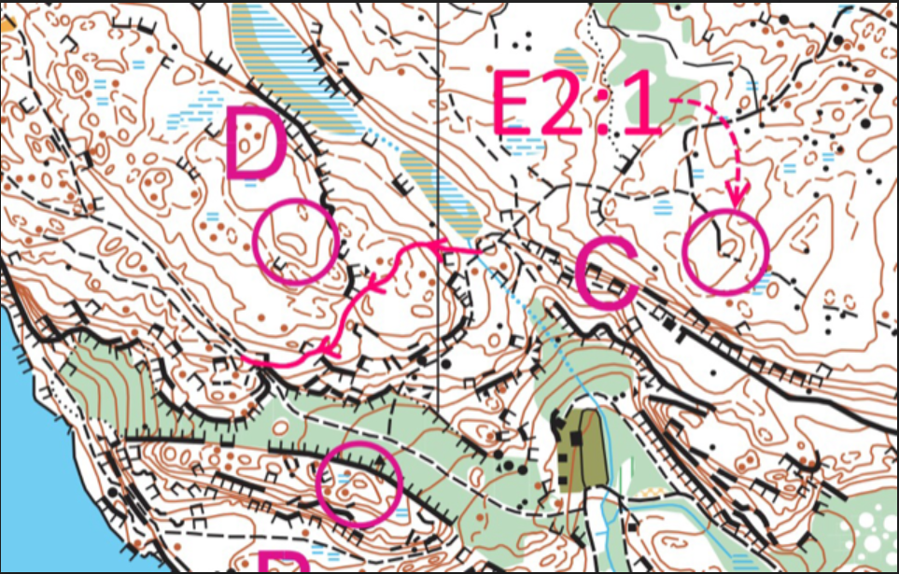
Efter Sörsjön och kontroll E2:3 går banan enligt gamla sträckningen på Östgötaleden, alltså på stigen söder om sjön Skomakaren.
Blå rutor på kartan indikerar tillgång till vatten, typ renare sjö, vattendrag eller ev pump. Påfyllning kan göras vid en pump intil bäcken i det halvöppna lövskogsområdet till höger innan man kommer till röda huset i Mela.
Före och efter Mela går inte banan längs Östgötaleden utan går i stället på väg. Detta är väl markerat på kartan.
Idealtid 3h10min

E3 Löpning/Orientering ”TioToppar”
Relativt lätt orientering i Kolmårdens bästa orienteringsterräng. Först två obligatoriska kontroller och sedan 10 kontroller som man får ta i valfri ordning (A-J). Sträckan avslutas med fyra obligatoriska och nästan sadistiskt placerade kontroller. Vid kontroll J finns en brevlåda och där gäller som i paddlingen obligatorisk inskrivning med namn och tid samt eventuell hälsning!
Det blir mörkt vid 21-tiden och efter 20:30 behövs kartläsningslampa. Eftersom den uppskattade etapptiden är ca 2h 20min för de bästa bör man ta med pannlampa om man går ut på sträckan efter 18.00.
Var försiktig vid passering av RV55, både på utväg och hemväg.
Ni varken vinner eller förlorar tävlingen genom att se upp för trafik!
Idealtid 2h20min
Väl mött!
Önskar:
Kolmården Adventures genom Henrik Pilvinge & Håkan Lindgren

